Projekttitel | Tast projektets titel her
Sidst redigeret af | Tast dit fulde navn her
Sidst redigeret den | Tast dato i formatet dd-mm-åååå.
Gevinstdiagram
Denne skabelon er en del af SDUs projektmodel. Vejledning til udfyldelse af skabelonen findes sidst i dokumentet. Fra feltet under ’projektets navn’ kan TAB-tasten benyttes til at hoppe til næste skrivefelt. Du kan bevæge dig frem i dokumentet ved at klikke på overskrifter (/links) i indholdsfortegnelsen

Indhold
1. Projektets formål
2. Indledende bemærkninger
3. Gevinstdiagrammet
4. Forventede gevinster og gevinstejere
5. Andre forventede effekter (også negative)
6. Forventede adfærdsændringer
7. Forventet kompetenceudvikling
8. Forventede projektleverancer
9. Udeladelser og begrænsninger
10. Grænseflader, forudsætninger og sammenhænge
11. Vejledning til skabelonen

1. Projektets formål
Hvad ønsker I at opnå med dette projekt? Tekst fra Projektgrundlaget.
Klik her for at beskrive projektets formål

2. Indledende bemærkninger
Uddyb evt. særlige forhold om diagrammets indhold.
Klik her for at beskrive indledende bemærkninger

3. Gevinstdiagrammet
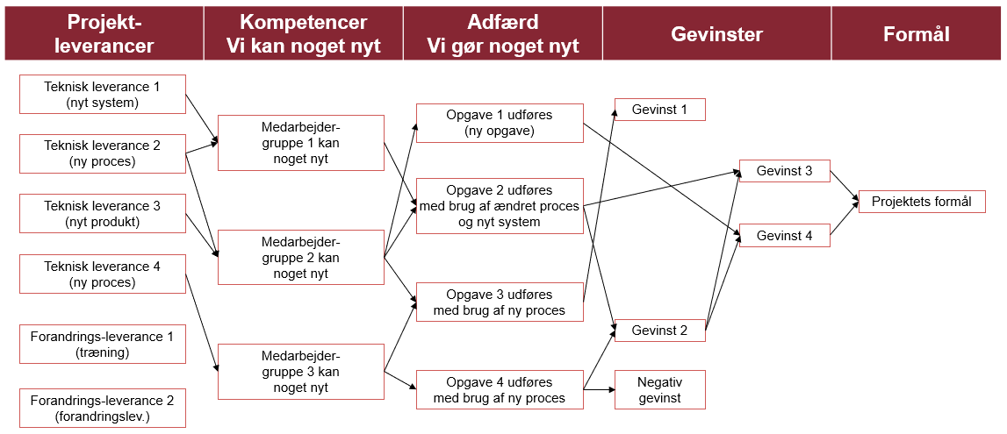
Indsæt diagrammet fra et tegneværktøj i stil med eksemplet eller som foto/billede.

4. Forventede gevinster og gevinstejere
Liste over gevinsterne i diagrammet og rolle/navn på ejer af gevinsterne. Ejeren er den, der har ansvar for realisering af gevinsten.
Klik her for at beskrive forventede gevinster og gevinstejere

5. Andre forventede effekter (også negative)
Liste over effekterne i diagrammet og rolle/navn på ejer af effekterne.
Klik her for at beskrive andre forventede effekter

6. Forventede adfærdsændringer
Liste over forventede adfærdsændringer.
Klik her for at beskrive forventede adfærdsændringer

7. Forventet kompetenceudvikling
Liste over forventet kompetenceudvikling.
Klik her for at beskrive forventet kompetenceudvikling

8. Forventede projektleverancer
Liste over projektleverancer. Hvad omfatter projektet?
Klik her for at beskrive forventede projektleverancer

9. Udeladelser og begrænsninger
Hvad er ikke omfattet, som har været oppe at vende i forbindelse med denne proces?
Klik her for at beskrive udeladelser og begrænsninger

10. Grænseflader, forudsætninger og sammenhænge
Beskriv, hvad der har været oppe at vende i forbindelse med denne proces.
Klik her for at beskrive grænseflader mv.

11. Vejledning

Hvor i projektforløbet hører skabelonen til?
Gevinstdiagrammet udarbejdes i Initieringsfasen, når idéen til projektet er godkendt.
Idé
Initiering
Udførelse
Afslutning

Gevinstrealiseringsprocessen
Projektet skal levere et resultat, der er i overensstemmelse med projektets formål. Resultatet fremkommer i form af produktion af leverancer og ændret adfærd i form af ibrugtagning af leverancerne, der tilsammen fører til gevinster og evt. andre effekter.

For at sikre hjemtagning af gevinster, skal der være en gevinstrealiseringsproces, der løber i hele projektets levetid og i en periode efter projektets afslutning. Processen skal bidrage til, dels at udlede projektets leverancer fra de forventede gevinster, og dels sørge for at leverancerne tages i brug efter hensigten, så gevinsterne realiseres.

Projektmodellens Gevinstdiagram understøtter arbejdet med at identificere gevinster og placere ejerskab for dem. For at kunne realisere projektets gevinster, er det vigtigt at inddrage brugerne af projektets leverancer.

I Initieringsfasen foregår afklaring af de forventede gevinster og andre effekter, samt planlægning af gevinstrealisering både i projektperioden og efter projektets afslutning, herunder forventninger til adfærdsændringer, kompetenceudvikling og projektleverancer.

Hvad skal skabelonen bruges til?
Gevinstdiagrammet er en vigtig del af projektets Business case, dvs. den forretningsmæssige begrundelse for projektet. Diagrammet er obligatorisk for alle projekter, og det er en oversigt over alle projektets forventede gevinster samt deres kobling til projektets leverancer på den ene side og formålet på den anden side.

Hvordan skal skabelonen udfyldes?

Projektlederen faciliterer udarbejdelsen af Gevinstdiagrammet. Processen foregår f.eks. som workshops, hvor nu-situationen bruges som grundlag for at bestemme gevinster og andre effekter af projektet. Der vil typisk være en del møder, inden diagrammet kan færdiggøres. Hvis nu-situationen ikke er kendt på et tilstrækkeligt detaljeringsniveau, må man starte med at klarlægge denne.

NB: Hjælpeteksterne forklarer, hvilke informationer du skal have med under de enkelte punkter. Du er velkommen til at slette hjælpeteksterne i det endelige dokument.

